Jak rozmawiać z dzieckiem o niepokojącej sytuacji związanej z koronawirusem?

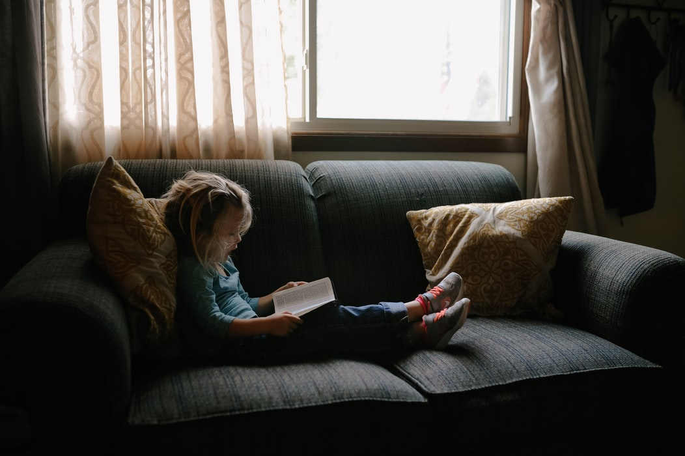
wiek dziecka: 12+, 3–6, 6–12

- Jak odpowiadać na trudne pytania dzieci na temat sytuacji
- związanej z koronawirusem?
- Jak wesprzeć dziecko w tym trudnym czasie?
- Co robić, by minimalizować obawy dziecka?

Z powodu zagrożenia epidemiologicznego szkoły, przedszkola, ośrodki opiekuńczo-wychowawcze i wszelkie placówki zostają zamknięte co najmniej do 25 marca 2020. Sam fakt tej decyzji mógł obudzić w nas strach, nigdy wcześniej bowiem nie spotkaliśmy się z takim rozporządzeniem. Nigdy wcześniej też powód nie był zarazem tak mikroskopijnych rozmiarów, jak i ogromny pod względem ryzyka wystąpienia wielu zjawisk, nie tylko epidemiologicznych, ale także psychologicznych oraz społecznych. Jak zatem rozmawiać o tym z dzieckiem? Jak dać sobie i dziecku siłę w tej sytuacji?
Każdy dzień przynosi nowe wydarzenia, sami również przeżywamy całe spektrum uczuć. Codziennie pod wpływem informacji, mogą zmieniać się nasze poglądy, postawy, decyzje. Z racji wykonywanych zawodów, niektórzy z nas pracują w zakładach pracy, ale wielu też adaptuje się do nowych warunków pracując zdalnie z domu. Nam dorosłym może być trudno odnaleźć się w tak zmienionej rzeczywistości. A co z dziećmi? Jak w tym czasie być z nimi? Jak rozmawiać na temat sytuacji związanej z koronawirusem? Ale też, jak przetrwać ten okres, gdy próbujemy okiełznać tę dziwną, nową rzeczywistość?
Przede wszystkim dajmy sobie czas. Nie musimy znać odpowiedzi na wszystkie pytania, ale mówmy prawdę, dopasowaną do wieku rozwojowego dziecka. Nie wchodź w szczegóły, których sam nie rozumiesz, nie przekazuj treści, co do których nie masz pewności. I co najważniejsze, pozwól sobie na słowo „nie wiem”, bywa ono lepszą odpowiedzią niż snucie fantazji.
Pamiętajmy, że dziecko poznaje świat, patrząc w oczy opiekuna. Co zobaczy w Twoich, gdy zapyta: dlaczego nie idę do przedszkola, szkoły, na plac zabaw? Czy wirus nas wszystkich zabije? Co z nami będzie?
Tego typu pytania mogą zaktywizować nasze silne lęki związane z życiem i śmiercią, dać dostęp do naszych wspomnień i otworzyć falę silnych uczuć. Warto mieć z tymi uczuciami kontakt i na tyle, ile to możliwe kontrolować je, aby nie przelać ich na dziecko i zwyczajnie go nie przerazić.
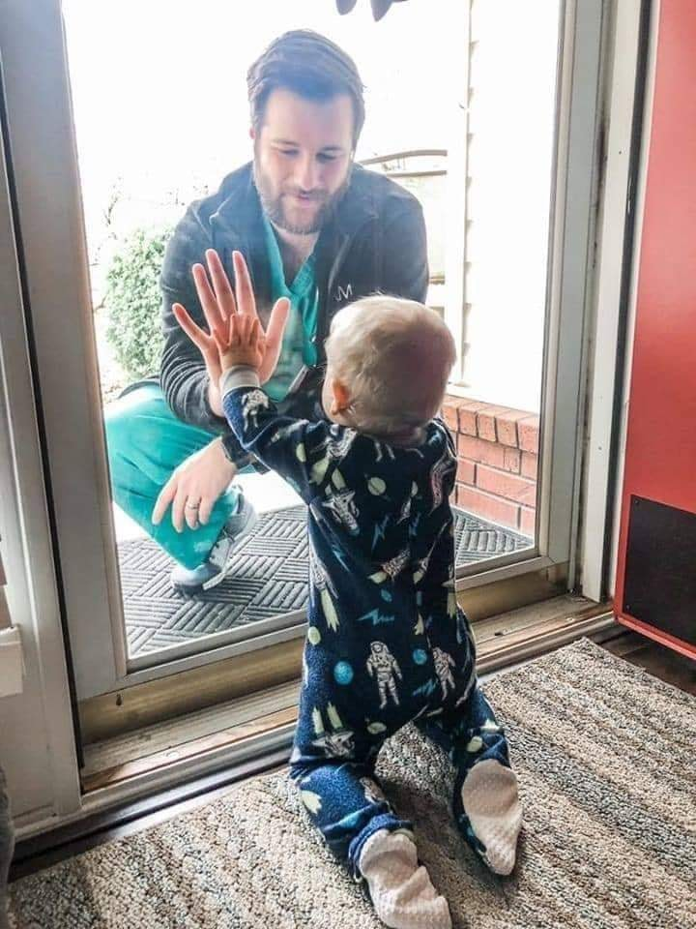

Warto pamiętać, że:
Dzieci naśladują nasze zachowania
Zwróćmy uwagę na to, jak my funkcjonujemy w tej nowej rzeczywistości. Czy nieustannie rozmawiamy przez telefon, sprawdzając wszystkie newsy? Bądźmy uważni na to, czego świadkiem jest dziecko, jak często oglądamy telewizyjne kanały informacyjne i do jakich treści ma ono dostęp. Nie zostawiajmy włączonego odbiornika na kanale informacyjnym. Zwróćmy uwagę, czy zdarza się nam opowiadać o ofiarach śmiertelnych i przekazywać dramatyczne informacje w obecności dziecka. Nasze emocje udzielać się będą dzieciom i całej naszej rodzinie. Gdy jesteśmy zirytowani, niepewni, zdezorientowani jest bardzo prawdopodobne, że za chwilę nasze dzieci poczują to napięcie i zareagują na różne sposoby, np. nieprzewidywanym zachowaniem, płaczem, brakiem chęci do współpracy. Warto byśmy byli opanowani i rzeczowi. Zadbajmy o siebie, np. by obniżyć swój lęk czy napięcie, porozmawiaj z kimś bliskim, kto nie wpada w panikę. Warto szukać też dobrych wiadomości, ale i czerpać wiedzę, z rzetelnych źródeł (WHO, GIS) i co najważniejsze, choć to bardzo trudne, zachować rozsądek, nawet w obliczu społecznego obłędu.
Każde dziecko jest inne
Przyglądajmy się naszym dzieciom, bądźmy uważni i reagujmy na ich potrzeby.
Niektóre z dzieci będą zadawały dużo pytań, inne będą unikały tych tematów, bądź zaprzeczały: radośnie odpowiadając, że cieszą się, że nie idą do szkoły. Dla jeszcze innych, zmiany mogą być katalizatorem lęków o charakterze uogólnionym. Co to znaczy? Może pojawić się lęk „w innym opakowaniu” nie wprost, np: pobudzenie, mogą powrócić „nocne zmory”, trudności z zasypianiem czy budzenia nocne.
Pamiętaj: nasz lęk, wcale nie musi być ich lękiem. Nie zmuszajmy ich do zwierzania się, ale bądźmy obok, zadbajmy o czas, by można było porozmawiać o tym, co jest da nich trudne i niezrozumiałe.
Zwróć uwagę na to, w co bawią się dzieci i jak. Czy nie odtwarzają czasem w zabawie treści związanych z sytuacją kwarantanny, choroby, umierania. Od czasu do czasu warto wziąć w niej udział, normalizując i uspokajając sytuację w zabawie.
Bądźmy gotowi na pytania
Każdy z nas poszukuje odpowiedzi, na nurtujące nas pytania. Ciekawość to warunek rozwoju. Gdy rzeczywistość się zmienia, traci na przewidywalności. Każdy pragnie wtedy jeszcze bardziej zrozumieć co się dzieje, dzieci mają podobnie jak my.
Bądźmy gotowi na ich pytania i odpowiadajmy na nie adekwatnie do ich wieku (tylko tyle, ile jest potrzebne). Nasze dzieci przecież słyszą rozmowy, docierają do nich różne informacje, często strzępki, których nie zawsze rozumieją.
Bądźmy gotowi na to, że pytania mogą się pojawić w różnych sytuacjach, niekoniecznie dla nas odpowiednich. Jeśli w danej sytuacji nie możemy na nie odpowiedzieć, zadbajmy by do nich wrócić.
Tak jak nie sposób odpowiedzieć na wszystkie pytania, tak nie sposób dać przykłady wszystkich odpowiedzi. Poniżej znajdziesz kilka ogólnych propozycji:
– Mamo, co to jest koronawirus?
– Asiu, to jest wirus, który podobnie jak ospa, czy grypa wywołuje chorobę. Pamiętasz jak sama chorowałaś? Wirusów jest wiele, na te stare mamy szczepionki, które chronią przed zachorowaniem. Ten jest nowy i naukowcy poszukują skutecznego lekarstwa i potrzebują czasu.

– Tato, a dlaczego ja nie mogę iść do przedszkola?
– Pamiętasz jak Zosia miała ospę, nie mogliśmy jej odwiedzać, żeby nas nie zaraziła. Teraz jest podobnie, nie chcemy, żeby choroba się rozprzestrzeniała i naukowcy potrzebują czasu, na znalezienie leku. Dlatego nie chodzimy do przedszkola/szkoły, a ja do pracy, żeby siebie i innych zabezpieczyć przed chorobą.

– Ja chcę się spotkać z Wiktorem!!! Ja chcę iść do sali zabaw!!!!
– Rozumiem Cię, mi tez brakuje spotkań z koleżankami. Musimy jednak być cierpliwi i poczekać. Możemy teraz bawić się klockami, poczytać albo zadzwonić do Wiktora na kamerce.

– Mamo, a czy my umrzemy? Jak to długo potrwa?
– Kochanie, jak wiesz wszystko ma swój koniec. Każdy kiedyś umrze, jednak ani ja ani tata, nie planujemy umierać teraz. Dbamy o siebie i o Ciebie, żeby długo żyć i cieszyć się życiem razem z Tobą.

– Ile trwać będzie kwarantanna?
– Trudno powiedzieć, nie wiem ile czasu będzie potrzeba na poradzenie sobie z sytuacją. Ważne jest abyśmy przestrzegali zasad higieny, mycie rąk i nie spotykanie się z innymi jest najlepszą ochroną przed zarażeniem. Pomyśl jednak proszę, że ten czas jest tylko dla nas, możemy się bawić, razem gotować, odpoczywać. Czy chciałbyś mnie jeszcze o coś zapytać?
Starajmy się mówić prawdę i opierajmy się na faktach. Możemy posiłkować się informacjami umieszczanymi na sprawdzonych stronach. Unikajmy przekazywania zasłyszanych ale niepotwierdzonych treści z niepewnych źródeł. Nie ulegajmy sami fake newsom. Mówmy, że zostaliśmy w domach z powodu wirusa. Możemy opowiedzieć jakie mogą być objawy, gdy ktoś zachoruje na chorobę przez niego wywołaną i kto jest w szczególnej grupie ryzyka.
Gdy dzieci pytają o śmiertelność opowiedzmy też, to co wiadomo, że osoby starsze i przewlekle chore są najbardziej narażone i zagrożone. Pamiętajmy jednak, o formie i wadze słów. Fakt, że dzieci nie są w grupie ryzyka, może działać dwojako. Fakt, że dzieci nie są w grupie wysokiego ryzyka z jednej strony nas uspokaja ale, nie podkreślajmy że mogą być nosicielami wirusa i stwarzać zagrożenie dla starszych osób. Bądźmy uważni na ryzyko obudzenia w dziecku nadmiernej odpowiedzialności za rozprzestrzenianie się choroby i w konsekwencji poczucia winy.
Zasłyszane w windzie: „Mamo, to ja mam w sobie tego złego wirusa i mogę zarażać, tak?, Mamo, zrobiłam coś niedobrego, pomogłam starszej Pani z torbą z zakupami, czy to oznacza, że mogłam ją zarazić i ona teraz umrze?”
Co zrobić w takiej sytuacji? Jak odpowiedzieć na pytanie dziecka: czy babcia przeze mnie umrze, bo byłam u niej na obiedzie?
Oczywiście przede wszystkim należy uspokoić dziecko, zdjąć z niego odpowiedzialność, podkreślić, że ryzyko zachorowania nie oznacza choroby, odnieść się do zasad higieny, które stosujecie w domu i podkreślić istotę prewencji.
Możemy posłużyć się metaforą supermocy, mówiąc dzieciom, że dzieci mniej chorują, ponieważ są wyjątkowe i mają SUPERMOC, którą my dorośli też chcielibyśmy mieć i naukowcy starają się poznać ich superodpornosć.
Pamiętajmy jednak, że należy pokornie uznać, że na wiele pytań nie będziemy znać odpowiedzi, np. czy ja zachoruję? Czy Ty mamo zachorujesz? Czy umrzemy? Kierujmy się tym, w co wierzymy, np. tym, że mamy nadzieję, że nie zachorujemy, że robimy wszystko, żeby uniknąć zarażenia. Ważne jest by nie obiecywać czegoś, czego nie jesteśmy pewni. Szczera odpowiedź buduje zaufanie. Skupiajmy się za to na tym, co możemy zrobić, jakie działania profilaktyczne podjąć, by nie czuć bezradności, ale by pomóc chronić siebie i innych wokół nas.
Rozmawiajmy o sposobach radzenia sobie
Wykorzystajmy ten czas na przyglądaniu się własnym sposobom radzenia sobie z trudnymi sytuacjami. Bądźmy też ciekawi nowych sposobów radzenia sobie z napięciem, niepokojem. Rozmawiajmy z bliskimi. Możemy pytać też dzieci, co im pomaga, co chcą robić. Może potrzebują przytulenia, spędzenia czasu na wspólnym czytaniu książki, czy wspólnej grze. Może potrzebują ruchu: skakanka, turlanie czy gilgotki sprawią im radość i pozwolą na relaks.
Warto dużo czasu poświęcić na rozmowę o tym, jak zadbać o higienę. Bądźmy przykładem, podkreślajmy wagę ograniczania kontaktów, mówmy o wadze mycia rąk, pokazujmy jak robić to poprawnie, bądźmy przy nich. Taka postawa uspokaja dzieci, gdyż pokazuje, że w trudnej sytuacji wiemy, co zrobić i że mamy jakiś wpływ. Przygotowujmy razem zdrowe posiłki, opowiedzmy dziecku, o istocie zdrowego odżywiania i jego wpływie na zwiększenie odporności. Najmniejsze rzeczy robione wspólnie, zmniejszają bezradność naszą i dziecka.
Spróbujcie potraktować ten czas jako moment zatrzymania i zadbania o więź, która daje dziecku największą siłę, ale w trudnych chwilach nie wahajmy się skorzystać z pomocy specjalistów.
Pamiętaj:
- Przekazuj informacje zgodnie z prawdą, ale dostosuj swoje odpowiedzi do wieku rozwojowego dziecka.
- Pozwól sobie na słowo „nie wiem”, by unikać przekazywania niepotwierdzonych informacji.
- Staraj się być świadoma/y swoich lęków. To naturalne, że Ty również czujesz się nieswojo.
- Towarzysz dziecku i bądź gotowa/y, by je wesprzeć.

